Coordinate system transformation
已知：
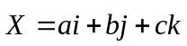， （1）
向量为两个塌架坐标之差；
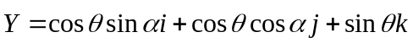 （2）
为与水平面的夹角，即为测量角度。
为Y投影到水平面，与水平面坐标y轴的夹角

（3）
令：
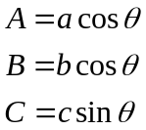 （4）
则
 （5）
变换（5）得：
 （6）
得：
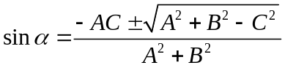 （7）

则向量为：
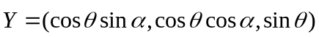 （8）
则：
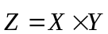 （9）
由于Z轴向下：则判断条件为：
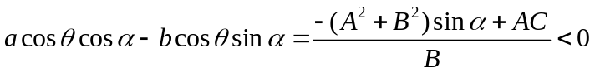 （10）

由（7）（8）可得向量有两组解，由（10）条件舍去一组。
